УДК 332.02
ББК 65.05
Секушина И.А.

ПРИОРИТЕТНЫЕ НАПРАВЛЕНИЯ УПРАВЛЕНИЯ РАЗВИТИЕМ МАЛЫХ И СРЕДНИХ ГОРОДОВ В КОНТЕКСТЕ РЕШЕНИЯ ПРОБЛЕМ РАССЕЛЕНИЯ И ПРОСТРАНСТВЕННОГО РАЗВИТИЯ СТРАНЫ

Представлены результаты анализа Стратегии пространственного развития РФ на предмет определения роли и перспектив малых и средних городов в решении вопросов пространственного развития. Рассмотрены главные направления государственной политики по развитию малых и средних городов как составных элементов системы расселения страны.
Ключевые слова: малые и средние города, социально-экономическое развитие, стратегия пространственного развития, система расселения.

В мировом научном сообществе вопросы пространственного развития территорий не теряют своей актуальности. Большинство исследователей в своих работах акцентируют внимание на роли городов, как в социально-экономическом развитии страны, так и в формировании единого экономического пространства внутри нее. При этом в условиях, происходящих в российской экономике трансформационных процессов, конкуренция между городами разных категорий за трудовые, производственные, инвестиционные ресурсы усиливается из года в год. И, как правило, не только в России, но и во всем мире, в данной борьбе в более выигрышном положении оказываются крупные города и городские агломерации. При этом от миграционного оттока населения страдают не только сельские территории, но и малые и средние города, которые в первую очередь покидает трудоспособное население, молодежь и наиболее квалифицированные кадры, что в конечном итоге неизбежно ведет к депопуляции и деградации данного типа городов.
По данным на 1 января 2019 года к категории «малых и средних» относится 944 из 1115 российских городов. Численность населения, проживающего в них – 26,5 млн. человек, что составляет более ¼ всех жителей городов России. Анализ статистических данных свидетельствует о том, что с 1989 года в целом по стране доля населения, проживающего в малых и средних городах, сократилась более чем на 1/3, в то время как доля жителей городов-милионников выросла в два с лишним раза [4].

Усиливающиеся из года в год тенденции миграционного оттока жителей из малых и средних российских городов по большей части обусловлены достаточно сложной ситуацией в экономике муниципалитетов, неудовлетворительным, по сравнению с крупными городами, состоянием социальной и жилищно-коммунальной сферы, низким уровнем благоустройства городской среды.

Безусловно, часть обозначенных проблем в той или иной степени была актуальна и в советское время. Однако во времена СССР благодаря плановой системе хозяйствования и поддержке территориально-значимых градообразующих предприятий ситуация в малых и средних городах была не такой острой. В настоящее же время проводимую российскими властями политику в отношении малых и средних городов и решения проблем их социально-экономического развития, сложно назвать успешной.

Прежде всего, нельзя не отметить тот факт, что в главном, по сути, документе пространственного развития страны – принятой в феврале 2019 года «Стратегии пространственного развития Российской Федерации», перспективы дальнейшего развития малых и средних городов практически не отражены. Согласно документу, основой пространственного развития государства будут являться 41 крупнейшая (ядро – город с населением свыше 1 млн чел.) и крупная (более 500 тыс. чел.) городская агломерация [2].

Вместе с тем, проблема устойчивого снижения численности населения городов с численностью населения менее 100 тыс. человек в Стратегии отмечена. В качестве приоритетов пространственного развития Российской Федерации до 2025 года обозначены следующие направления:
- опережающее развитие территорий с низким уровнем социально-экономического развития, обладающих собственным потенциалом экономического роста, а также территорий с низкой плотностью населения и прогнозируемым наращиванием экономического потенциала;
- развитие перспективных центров экономического роста с увеличением их количества и максимальным рассредоточением по территории Российской Федерации;
- социальное обустройство территорий с низкой плотностью населения с недостаточным собственным потенциалом экономического роста.

Однако отметим, что, несмотря на наличие, четко выраженной ориентации на развитие агломераций, для обеспечения сокращения уровня межрегиональной дифференциации в социально-экономическом развитии субъектов России предполагается повысить устойчивость системы расселения за счет социально-экономического развития городов, имеющих статус монопрофильных муниципальных образований, исторических поселений и наукоградов. К данным типам городов можно отнести значительную часть малых и средних российских городов. При этом моногорода планируется развивать за счет диверсификации их экономики, города-исторические поселения – за счет сохранения и воссоздания в исторических поселениях памятников истории и культуры и исторически ценных градоформирующих объектов, а наукограды – за счет развития в них научно-производственного комплекса и формирования благоприятной среды, в том числе для привлечения высококвалифицированных кадров.

Проблемы пространственного развития страны планируется решать, в том числе, и путем развития малых и средних городов как межмуниципальных обслуживающих центров для сельских территорий, обеспечивающих население и предпринимателей различными видами услуг (социальных, информационно-консультационных и т.д.).

Главными направлениями реализации мер по социально-экономическому развитию российских территорий, согласно Стратегии должно являться повышение доступности услуг отраслей социальной сферы, улучшение транспортной доступности, увеличение связанности центров экономического роста с малыми и средними городами, сельскими территориями, расположенными за пределами городских агломераций.

Не менее важным является вопрос включения малых и средних городов в систему расселения страны с определением их роли как структурно-функциональных элементов. Поскольку именно взаимосвязанное функционирование малых и средних городов с другими населенными, в том числе с крупными городами и агломерациями, является наиболее эффективным решением по преодолению недостатков, обусловленных их весьма ограниченным социально-экономическим потенциалом.

Объективной реальностью в настоящее время является недооценка значения межселенных связей, роли и выполняемых функций городов-центров различного уровня. Еще в 1979 году советскими учеными было разработано руководство по проектированию малых городов в системах расселения [3], в котором изложен подход к проектированию населенных мест в условиях формирования систем расселения различных иерархических уровней с учетом положения, функциональной роли и перспектив развития малых городов в этих системах. Малые и средние города, прежде всего, рассматриваются в качестве структурно-функциональных элементов систем расселения, формирующихся на основе рационального взаимосвязанного развития и размещения различных по величине и функциям населенных мест, объединенных общими системами производства, инженерно-транспортной инфраструктурой, единой сетью центров общественного обслуживания и мест отдыха населения, а также единой системой административно-хозяйственного управления.

На рисунке 1 представлены цели формирования систем расселения, в соответствии с которыми, тот или иной малый и средний город должен выполнять определенный набор функций. Соответственно, выбор главных направлений дальнейшего развития малых и средних городов должен осуществляться, прежде всего, с учетом выполнения обозначенных функций в максимальном объеме.

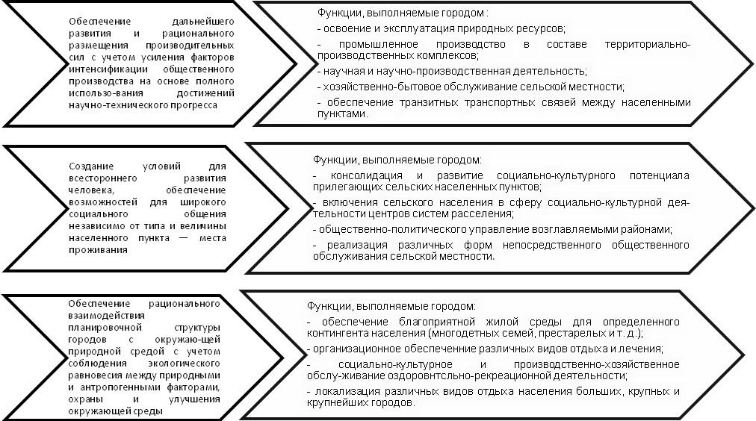

Рисунок 1 – Цели формирования систем расселения и соответствующие им функции, выполняемые малыми и средними городами

Источник: [3].

Вместе с тем, нельзя не отметить то, что формирование функциональной структуры малых и средних городов в системах расселения происходит под влиянием с одной стороны дифференциации функций населенных мест, которая обусловливает развитие значительного числа специализированных населенных пунктов, а с другой стороны – интеграции функций, под влиянием которой формируются многопрофильные города.

Таким образом, система управления развитием малых и средних городов на наш взгляд должна строиться, в первую очередь на основе функционального типа города, а также должна учитывать его социально-экономическое положение, объем, характер и глубину имеющихся проблем.

С точки зрения пространственного развития территорий политика государства, на наш взгляд, должна быть направлена в первую очередь на формирование территориально-планировочной структуры системы расселения, способствующей фактической консолидации социально-экономического потенциала, как крупных городов, так и малых городских и сельских населенных пунктов.

При выборе направлений и инструментов социально-экономического развития малых и средних городов важно также принимать во внимание роль, которую они играют в составе систем расселения различных уровней. Традиционно выделяются следующие категории малых и средних городов-центров местных систем расселения: межрайонные, районные, межхозяйственные, хозяйственные центры. Помимо городов-центров местных систем расселения можно выделить отдельный вид городов, которые лишь отчасти выполняют функции местных центров. Дальнейшее развитие таких малых и средних городов должны определяться в соответствии с ролью, которую они играют в системе расселения страны, а также в зависимости от их экономического профиля [3].

В настоящее время в России нет действующей целевой программы развития малых и средних городов, и для ее разработки, прежде всего, требуется проведение детального анализа ситуации в данных населенных пунктах. Ведь без такой научной и информационной базы, все принимаемые меры по экономическому возрождению малых и средних городов вряд ли будут иметь положительный результат. Лишь путем определения специфики проблем каждого города можно найти пути их решения.

Вопрос разработки целевой государственной программы развития малых и средних городов, безусловно, актуален. Мнения большинства экспертов сходятся в том, что такая программа необходима, а сама ее идея не противоречит принципу «саморазвития, самоуправления и самофинансирования», а напротив, способна при гибком подходе создать условия для его эффективной реализации.

Однако нельзя не отметить тот факт, что особое внимание следует уделять тщательной проработке методических основ и инструментам ее реализации. По мнению экспертов [1] для эффективной реализации такой модели государственной политики в отношении малых и средних городов необходимо выполнения ряда условий.

Во-первых, необходимо четко ограничить объекты регулирующего воздействия для подобной программы, т.е. вывести за рамки программы те малые и средние города, где располагаются уже действующие федеральные и региональные «институты развития» (города, включенные в перечень моногородов; наукограды; особые экономические зоны; зоны территориального развития; территории опережающего развития; разного рода индустриальные округа и технопарки, в том числе софинансируемые федеральным центром и пр.).

Во-вторых, необходимо проведение типологизации малых и средних городов на основе экспертной оценки. Однако выделение типов городов по аналогии с моногородами – лишь на основе данных о социально-экономической ситуации в городе и наличию рисков ее ухудшения, на наш взгляд будет недостаточно, поскольку количество специфических типов малых и средних городов значительно больше, и каждому из них нужны свои подходы и меры поддержки [1].
В целом же главной целью и направлением реализации государственной политики поддержки развития малых и средних городов по нашему мнению должно стать постепенное преодоление диспропорций развития производственной и социальной инфраструктуры, показателей уровня и качества жизни населения в них, проживающего, по сравнению с жителями более крупных населенных пунктов.

Библиографический список

1. Бухвальд Е.М., Валентик О.Н. малые города в системе пространственного регулирования российской экономики // Региональная экономика. Юг России. 2018. № 1 (19). С. 169-180. DOI: https://doi.org/10.15688/re.volsu.2018.1.16
2. Кожевников С.А. Стратегия пространственного развития Российской Федерации и перспективы трансформации российского пространства // Вопросы территориального развития. 2019. № 3 (48). DOI: 10.15838/tdi.2019.3.48.1
3. Руководство по проектированию малых городов в системах расселения / ЦНИИП градостроительства. М.: Стройиздат, 1979. 129 с.
4. Секушина И.А. Урбанизация в России и значение малых и средних городов в развитии сельских территорий // Traektoriâ Nauki= Path of Science. 2018. Vol. 4. No 8. С. 2009-2016. DOI:10,22178 / pos.37-4.

Информация об авторе

Секушина Ирина Анатольевна (Россия, Вологда) – аспирант 3 курса, младший научный сотрудник, Федеральное государственное бюджетное учреждение науки Вологодский научный центр Российской академии наук (Россия, 160014, г. Вологда, ул. Горького, д. 56а, sekushina.isekushina@yandex.ru).

Sekushina I.A.

PRIORITY DIRECTIONS FOR MANAGING THE DEVELOPMENT OF SMALL AND MEDIUM- SIZED CITIES IN THE CONTEXT OF SOLVING THE PROBLEMS OF SETTLEMENT AND SPATIAL DEVELOPMENT OF THE COUNTRY

The results of the analysis of the spatial development Strategy of the Russian Federation for determining the role and prospects of small and medium -sized cities in solving spatial development issues are presented. The main directions of state policy for the development of small and medium-sized cities as components of the country 's settlement system are considered.
Keywords: small and medium-sized cities, socio-economic development, spatial development strategy, settlement system.

Information about the author
Sekushina Irina Anatolyevna (Russia, Vologda) - Post-graduate student, junior researcher, Federal State Budgetary Institution of Science Vologda Research Center of the Russian Academy of Sciences (Russia, 160014, Vologda, Gorky Str., 56a, sekushina.isekushina@yandex.ru).

REFERENCES

1. Buhval'd E.M., Valentik O.N. malye goroda v sisteme prostranstvennogo regulirovaniya rossijskoj ekonomiki // Regional'naya ekonomika. YUg Rossii. 2018. № 1 (19). S. 169-180. DOI: https://doi.org/10.15688/re.volsu.2018.1.16
2. Kozhevnikov S.A. Strategiya prostranstvennogo razvitiya Rossijskoj Federacii i perspektivy transformacii rossijskogo prostranstva // Voprosy territorial'nogo razvitiya. 2019. № 3 (48). DOI: 10.15838/tdi.2019.3.48.1
3. Rukovodstvo po proektirovaniyu malyh gorodov v sistemah rasseleniya / CNIIP gradostroitel'stva. M.: Strojizdat, 1979. 129 s.
4. Sekushina I.A. Urbanizaciya v Rossii i znachenie malyh i srednih gorodov v razvitii sel'skih territorij // Traektoriâ Nauki= Path of Science. 2018. Vol. 4. No 8. S. 2009-2016. DOI:10,22178 / pos.37-4.

Классификация городов приведена согласно «СП 42.13330.2011. Свод правил. Градостроительство. Планировка и застройка городских и сельских поселений. Актуализированная редакция СНиП 2.07.01-89» , по которой к средним относятся города с численностью населения от 50 до 100 тыс. чел., к малым – до 50 тыс. чел.
Стратегия пространственного развития РФ, утверждена Распоряжением Правительства РФ от 13.02.2019 N 207-р «Об утверждении Стратегии пространственного развития Российской Федерации на период до 2025 года»

